slovní zásoba - oddíl 7g - úkoly u bodů 1 a 2 Andrea Mrázková
- Тема питание (для уровня Б1)
Název: Питание – лексика Б1
Úroveň: B1
Cíl: Žáci si rozšíří slovní zásobou z oblasti stravování, naučí se některé tradiční ruské pokrmy.
Motivace: Как ваши дела? Что у вас сегодня было на завтрак? -....- Теперь в парах поговорите на тему, что вы обычно едите на завтрак / обед / ужин. .... Клара, расскажи нам, что обычно кушаешь и пьёшь на обед. (vyvolám několik lidí) Хорошо, видите, что вы уже способны говорить на тему питание. Сегодня мы углубим наши знания и научимся несколько русских блюд.
Vysvětlení jazykového jevu: Посмотрите в ваши рабочие листы. Там 8 картинок русских блюд и 8 названий. Прочитаем эти слова (žáci opakují po mně). Попробуйте соединить их. Během kontroly jim představím daná jídla (z čeho jsou připravovány). Poté jim budu ukazovat obrázky a žáci řeknou, co je to za jídlo.
Doplňující didaktický komentář: Zopakujeme časování sloves есть, пить.
- Úkoly k prvotnímu osvojení látky:
1. cvičení – Чтобы вы познакомились с писменной формой этих слов, сделайте первое задание.
2. cvičení – Бинго. Теперь немножко поиграем. У вас там таблица. Выберите каждый 6 слов из списка и потом я их буду вразбивку читать. Если я скажу то, которое вы написали, то отметьте его каким-либо способом. В моменте, когда я уже сказала все вами выбранные слова, крикните «Бинго».
- můžeme ho zopakovat víckrát, aby mělo větší efekt na zapamatování slovíček
- Úkoly k osvojení a opakování látky:
3. cvičení – Работа в парах. Теперь в парах посмотрите на задание 4. Там несколько слов, но в каждом перемешанные буквы. Напишите их правильно и придумайте с ними предложения. Потом ваши предложения проконтролируем вместе.
4. cvičení – Dialog v restauraci. Представьте себе, что вы с другом в России и вы очень голодны. Вы зашли в ресторан, чтобы что-то поесть. Разыграйте разговор с вашим другом/подружкой и поговорите о том, что вы закажете. Используйте минимум 3 новых слова.

6. cvičení – Čtení s porozuměním. – může být v dalších hodinách, jsou tam další slovíčka
-V dalších hodinách- Напишите какой-либо рецепт.

Inspirace: https://ru.islcollective.com/resources/printables/worksheets_doc_docx/eda_frukty_i_ovosci/-/95288
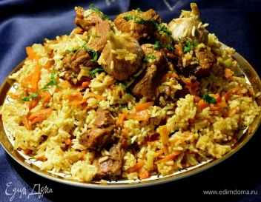
Рабочий лист ученика
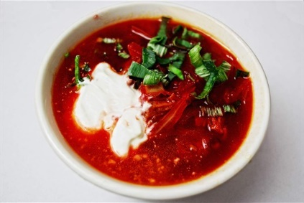

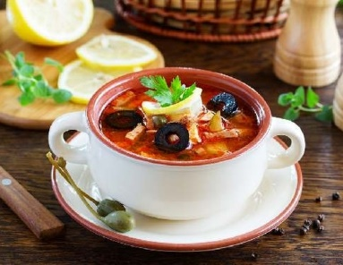
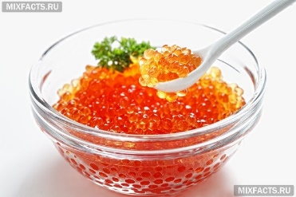
блин
икрá
борщ
ухá
щи
соля́нка
пельмéни
плов

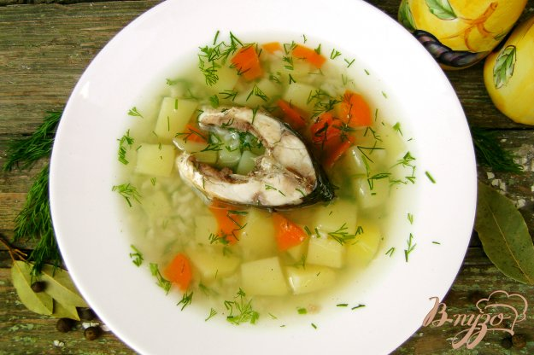
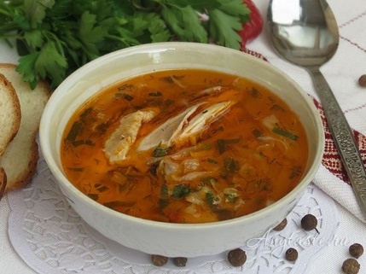

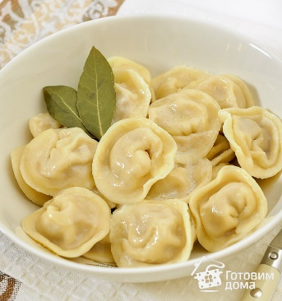

Задание № 1.
Расставь слова по родам.
пельмéни, борщ, ухá, блин, икрá, соля́нка, щи, плов

Мужскoй род (он) | Женский род (она) | Средний род (оно)

Задание № 2.
Бинго. До таблицы напиши 6 слов относительно питания.

Задание № 3
щорб | аху
лбин | лоснкяа
влоп | непмлеи
ищ | раик

Задание № 5.
Любите кошек? Прочитайте текст о кошачьем кафе и ответьте на вопросы.
В Ви́льнюсе откры́лось кошáчье кафé
В Ви́льнюсе откры́лось пéрвое в Литвé кошáчье кафé “MURR…CAFE“. э́то мéсто, где гóсти за чáшкой чáя и́ли кóфе бýдут наслаждáться и óбществом игрáющих и́ли спя́щих котóв.
Хозя́ева пéрвого в Литвé кошáчьего кaфé Инфре и Людас óчень лю́бят кóшек. Мысль откры́ть кошáчье заведéние появи́лась у них óколо двух лет назáд. Сейчáс в кафé живёт пять кóшек.
Сразý при вхóде вися́т прáвила поведéния в кошáчьем кафé на 3-х языкáх (литóвский, англи́йский, рýсский). Там есть тáкже рáковина для мытья́ рук. Котолюби́тели, конéчно, знáют, что гря́зными рукáми (а пóсле ýлицы они́, безуслóвно, гря́зные) кóтиков глади́ть нельзя́.
В кафé есть небольшóй бар с чáем, кóфе и лёгкими закýсками. Гостя́м они́ предлагáют рáзные ви́ды сэ́ндвичей и бутербрóдов – с сы́ром и пюрé из брóкколи, со свини́ной и свёклой, с я́йцом, огурцóм и помидóром и прóчее. Крóме тогó, меню́ предлагáет нéсколько супóв, как напримéр борщ, щи и друи́ге овощны́е супы́. Их фи́рменным блю́дом явля́ется освежáющий холóдный суп.
Кафé стáло óчень популя́рным, так как посети́тели смóгут пообщáться с живóтными, поигрáть с ни́ми и хорошó провести́ врéмя.
- Ответь на следующие вопросы:

- Как зовут хозяев первого в Литве кошачьего кафе?
- Когда они решили открыть это кафе?
- Что есть в кафе? Какой интерьер?
- Какие сэндвичи в меню? Какие супы?

Zdroj: https://ru.islcollective.com/resources/printables/worksheets_doc_docx/eda_v_kafe/-/86249

